
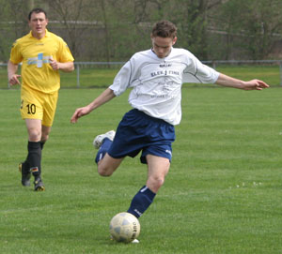
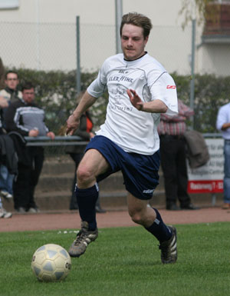
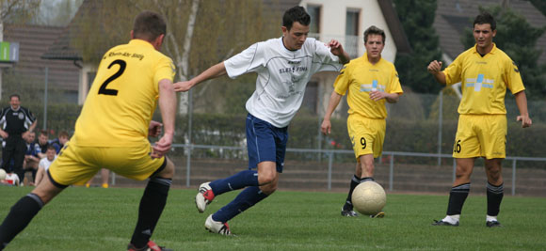
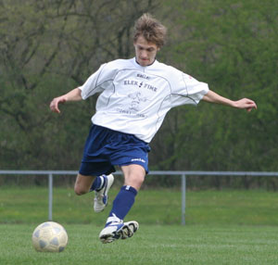
Ohne Chance in Sinzig!
SC Rhein-Ahr Sinzig I - FSG Bengen/Lantershofen/Birresdorf 0:2 (0:0)
Ihr Auswärtsspiel verlor die FSG beim SC Rhein-Ahr Sinzig am Ende völlig verdient mit 2:0. Zu keiner Zeit konnte man den Gegner ernsthaft in Gefahr bringen und hätte in der 2. Halbzeit noch höher verlieren können.
Die 1. Halbzeit begann auf beiden Seiten sehr verhalten. So dauerte es bis zur 15. Min. ehe die FSG zur ersten und einzigen guten Möglichkeit kam. Dabei konnte sich der Torhüter der Sinziger zwei Mal auszeichnen. Zuerst hielt er einen Schuss von S. Reich aus 13 m. Der Abpraller kam zu I: Bossauer, dessen Nachschuss er aus 18 m glänzend parierte. Bis zur Pause tat sich danach nicht mehr viel. Beide Mannschaften standen gut in der Defensive, so dass es beim 0:0 blieb.
Nach der Pause, es waren gerade mal vier Min. gespielt, vertändelte F. Wohlgefahrt den Ball im Mittelfeld. Ein Sinziger Spieler passte an den Sechzehnmeterraum, wo der Sinziger Mittelstürmer T. Pelzer stand, den Ball annahm und versuchte aufs Tor zu schießen. M. Thelen sprang dazwischen und das Spielgerät flog in einer Bogenlampe über den zu weit vor dem Gehäuse stehenden S. Fabritius zum 1:0 ins Tor. Nach diesem Treffer spielte nur noch eine Mannschaft und das war Sinzig. Die FSG hatte nichts entgegen zu setzen. So war es nicht verwunderlich, dass Sinzig in der 57. Min. auf 2:0 erhöhte. M. Thelen verlor in der Vorwärtsbewegung den Ball an seinen Gegenspieler T. Pelzer, der zu seinem völlig freistehenden Mitspieler J. Morales passte. Morales spielte Torhüter Fabritius aus und schob zur Entscheidung für Sinzig ein. In der Folgezeit hatte Sinzig noch einige gute Einschussmöglichkeiten, die sie jedoch allesamt vergaben, so dass es am Ende beim 0:2 aus FSG-Sicht blieb.
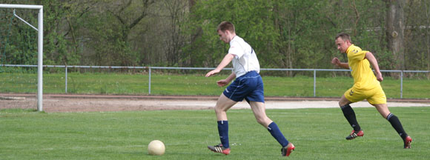
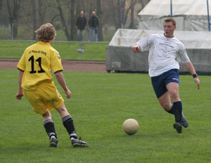
Fazit
Nach dieser Niederlage ist man nunmehr punktgleich mit dem Tabellenzweiten Türkspor Remagen und hat einen satten Sieben-Punkte-Vorsprung in den letzten Wochen verspielt. Zu allem Überfluss verlor man noch N. Bossauer, der sich einen Bänderanriss im Fuß zuzog.
FSG Bengen/Lantershofen/Birresdorf
S. Fabritius, N. Bossauer (18. M. Thelen), P. Kriechel, I. Bossauer, A. Ley, A. Kunze, S. Reich, Chr. Ley, F. Wohlgefahrt (61. B. Reuss), D. Breuer, M. Preußner (70. B. Thun)
Zuschauer: ca. 150

